Prueba 1.
Creación de archivo DosColumas.txt

Objetivo: Verificar que el programa puede crear el archivo por defecto y escribir los pares de datos correctamente además de que se pueda calcular su media y desviación estándar.

Detalles:
Nombre del archivo: DosColumnas.txt.
Modo: Escritura.

Datos a ingresar:
(97, 8)
(123, 4.2)
(121, 6.5)
(330, 10.3)
(230, 8.8)
(78, 2)
(249, 3.2)

Resultado esperado: El programa debe crear el archivo DosColumnas.txt con estos 7 pares de números, cada par en una línea separada y con las columnas delimitadas por espacios.
Resultados de la prueba:
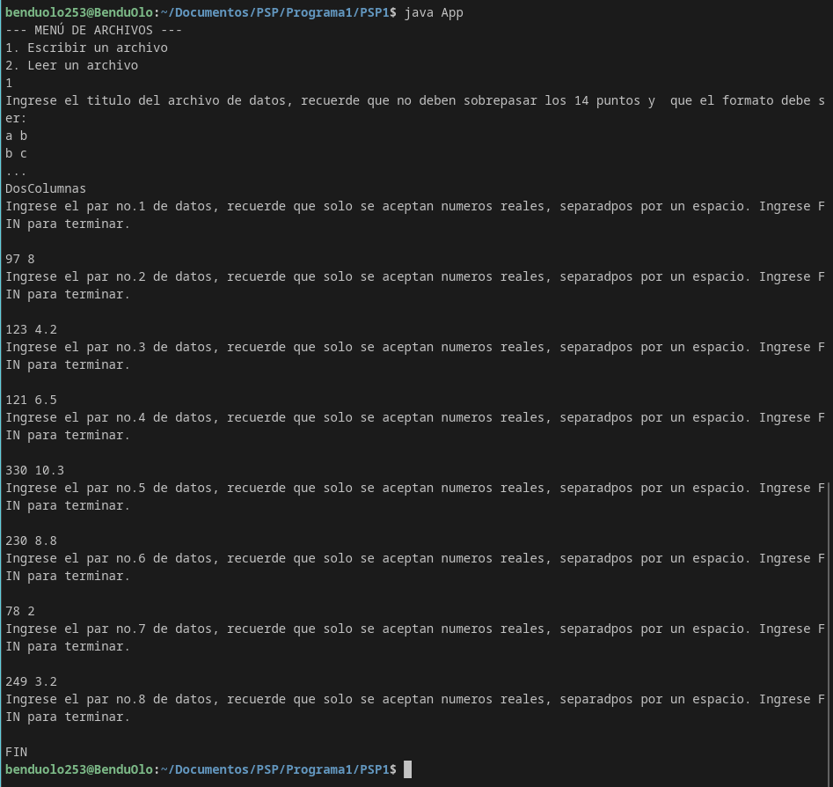
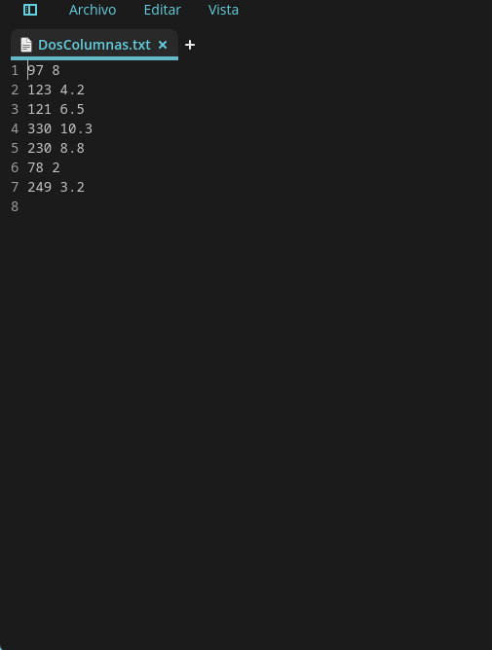
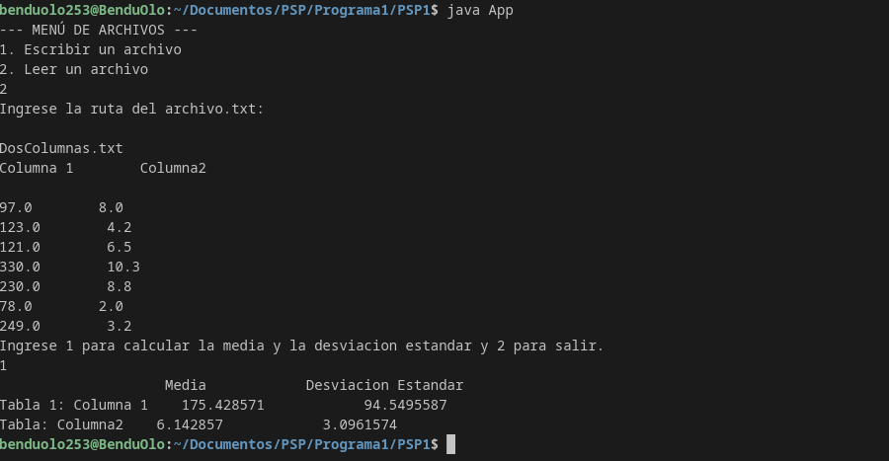

Prueba 2.
Validación de Robustez (Error de Formato)
Objetivo: Verificar que el programa detecta cuando un archivo contiene datos no numéricos o texto inesperado, deteniendo la ejecución de manera controlada sin "romperse".
Detalles:
- Nombre del archivo: Erroneo.txt
- Modo: Lectura (Verificar)
Datos contenidos en el archivo (editar manualmente):
- 10.5 8.2
- DATO_INVALIDO 5.0
- 12.0 7.3
Resultado esperado: Al intentar leer el archivo, el programa debe detectar el error en la segunda línea. Debe mostrar un mensaje amigable al usuario indicando que el formato numérico es incorrecto y detener el proceso de lectura inmediatamente, sin intentar procesar el tercer par de datos.
Resultados:
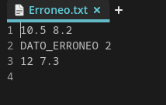

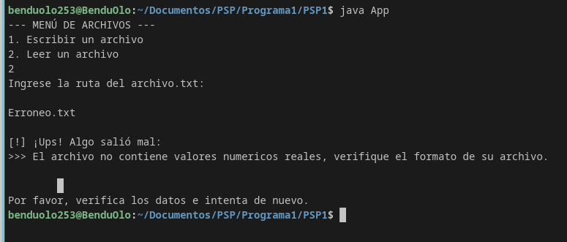

Prueba 3.
Validación de Límite de Capacidad (Máximo de Puntos)
Objetivo: Comprobar que el programa respeta la restricción de no sobrepasar el límite establecido (14 o 15 puntos según tu código) y cierra el archivo automáticamente al llegar al tope.
Detalles:
- Nombre del archivo: Limite.txt
- Modo: Escritura
Datos a ingresar:
- Ingresar 15 pares de números válidos de forma consecutiva (sin escribir "FIN").
Resultado esperado: El programa debe permitir el ingreso de datos hasta llegar al contador límite. Una vez alcanzado el último par permitido, el programa debe dejar de solicitar entrada, cerrar el flujo del archivo Limite.txt, asegurando que todos los puntos quedaron guardados.

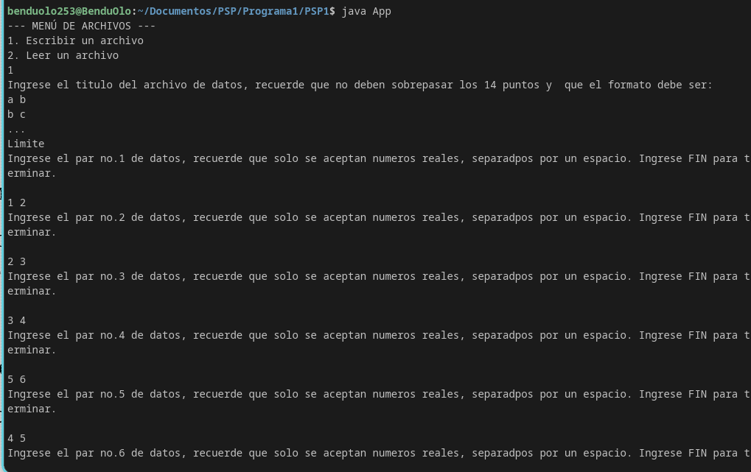

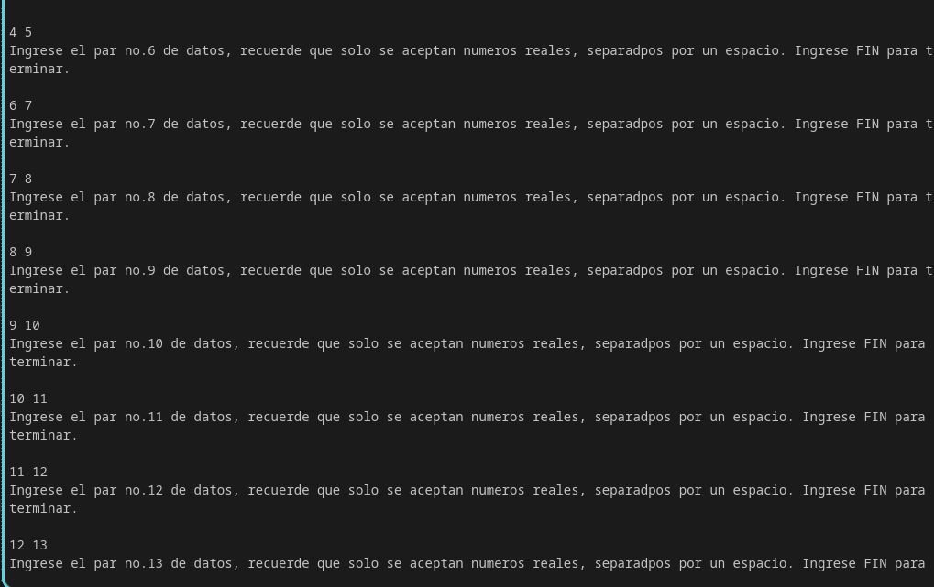

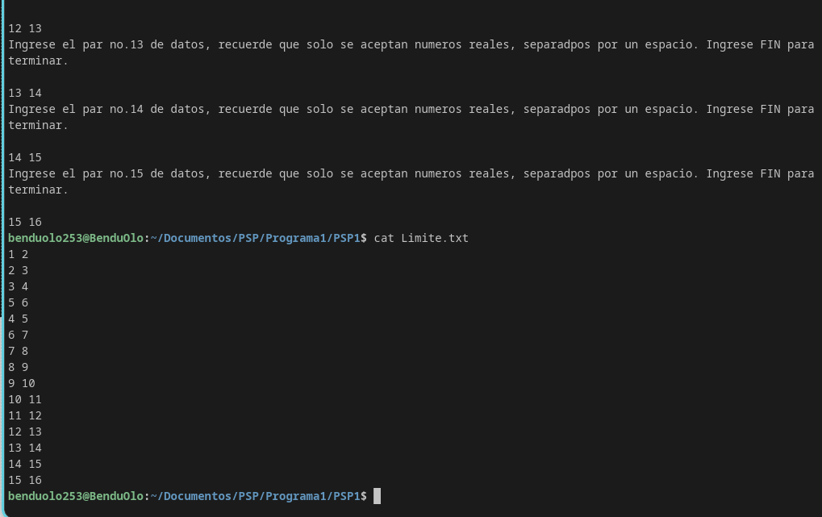

Prueba 4.
Validación de Archivo Inexistente (Error de Ruta)
Objetivo: Verificar que el programa maneja correctamente el error cuando el usuario ingresa un nombre de archivo que no existe en el directorio, mostrando un mensaje amigable en lugar de un error de sistema.
Detalles:
- Nombre del archivo: Fantasma.txt.
- Modo: Lectura (Verificar).
Datos a ingresar:
- Seleccionar la opción 2 (Leer archivo).
- Escribir: Fantasma.txt.
Resultado esperado: El programa mostrará un mensaje de error donde indique que verifique el nombre del archivo y el formato del mismo.

Resultados:
